

**CECS XXX：201X**

中国工程建设标准化协会标准

基桩分布式光纤测试规程

Technical specification for **pile** distributed fiber optic testing

（征求意见稿）

**前 言**

根据中国工程建设标准化协会（2017）建标协字[2017]014号文关于印发《2017年第一批工程建设协会标准制订、修订计划》通知的要求，规程编制组经广泛调查研究，认真总结实践经验，并在广泛征求意见的基础上，编制了本规程。本规程共分7章和4个附录，主要内容包括：总则、术语和符号、基本规定、基仪器设备及光缆选择、传感光缆的布设、现场测试、数据处理和测试报告及有关附录。本规程由中国工程建设标准化协会勘测专业委员会归口管理，由中兵勘察设计研究院有限公司（地址：北京西城区西便门内大街79号，邮编100053）、南京大学（南京市栖霞区仙林大道163号南京大学朱共山楼，邮编210023）负责解释。在使用中如发现需要修改和补充之处，请将意见和资料径寄解释单位。

主编单位：中兵勘察设计研究院有限公司、南京大学

参编单位：苏州南智传感科技有限公司

中国能源建设集团山西省电力勘测设计院有限公司

中国电力工程顾问集团华东电力设计院有限公司

上海港湾工程质量测试有限公司

中设设计集团股份有限公司

中交四航工程研究院有限公司

江苏省建筑工程质量测试中心有限公司

中船勘察设计研究院有限公司

中航勘察设计研究院有限公司

航天建筑设计研究院有限公司

中冶集团武汉勘察研究院有限公司

主要起草人：化建新 施 斌 张 丹 魏广庆 曹金宝 贾建勋

余小奎 王 涛 王 湛 张清利 王 浩 毛东建

张育锋 刘金光 李耀华 李开华

主要审查人：

**目 次**

1. 总则
2. 术语、符号
   1. 术语
   2. 符号
3. 基本规定
   1. 测试内容
   2. 测试工作程序
   3. 测试适用条件和数量

4 仪器设备及光缆选择

* 1. 仪器设备
  2. 传感光缆

5 传感光缆的布设

6 现场测试

7 数据处理和测试报告

附录A:传感光缆核查表

附录B传感光缆布设工法

附录C传感光缆布设记录表

附录D 基桩分布式光纤测试记录表

Contents

1. General Provisions
2. Terms and Symbols
   1. Terms
   2. Symbols
3. General Requirements
   1. Testing Contents
   2. Testing Procedure

3.3 Testing Conditions and Quantity

1. Instrument and Optical Sensing Cable
   1. Instrument
   2. Optical Sensing Cable

5 Installation of Optical Sensing Cable

6 Field Test

7 DataProcessing and Test Report

Appendix A Checklist of Optical Sensing Cable

Appendix B Installation Methods of Optical Sensing Cable

Appendix C Record Table of Cable Installation

Appendix D Record Table of Testing Procedure

**1总 则**

* + 1. 为统一基桩分布式光纤测试和资料分析，做到技术先进、安全适用、经济合理，制定本规程。
    2. 本规程适用于基桩的桩身内力和变形的分布式光纤测试与评价。
    3. 基桩分布式光纤测试除应执行本规程外，尚应符合国家现行有关标准的规定。

**2 术语和符号**

**2**.**1**术语

**2.1.1**光纤 Optical fibre

由石英玻璃或塑料制成的光传输载体，又称光导纤维。

**2.1.2**传感光缆 Sensing optical cable

将一根或者多根光纤作为传感和传输媒质经特定方式封装后，实现应变和温度感知的光纤线缆。

**2.1.3**分布式光纤测试 Distributed fiber optic testing

在被测物中布设传感光缆，实现基桩的一维方向上的多物理参量连续性测试的技术方法。

**2.1.4**布里渊散射光时域反射技术Brillouin Optical Time Domain Reflectometry

是一种采用传感光缆作为传感器，基于自发布里渊散射光原理，利用光时域解调技术实现对被测物进行分布式温度和应变测试的技术。简称BOTDR。

**2.1.5**布里渊散射光时域分析技术Brillouin Optical Time Domain Analysis

是一种采用传感光缆作为传感器，基于受激布里渊光原理，利用光时域解调技术实现对被测物进行分布式温度和应变测试的技术。简称BOTDA。

**2.1.6**布里渊散射光频域分析技术Brillouin Optical Frequency-Domain Analysis

是一种采用传感光缆作为传感器，基于受激布里渊光原理，利用光频域解调技术实现对被测物进行分布式温度和应变测试的技术。简称BOFDA。

**2.1.7**光时域反射技术 Optical Time Domain Reflectometry

利用光在光纤中传输时的瑞利散射和菲涅尔反射所产生的背向散射，实现光纤长度、传输衰减、接头衰减和故障定位等测量的技术。简称OTDR。

**2.1.8**应变隔离长度 Length of Strain Isolation

应变传感光缆的性能指标，指应变衰减至5%的长度。

**2.1.9**应变均匀性 Strain Uniformity

表征一定长度传感光缆初始应变分布均匀程度的指标，用两倍均方差表示。

**2.1.10**半高宽 Full Width at Half Maximum

布里渊频谱峰值高度一半时的谱带宽度。

**2**.**2**符号

**2.2.1** 抗力和材料性能

*E*—桩身弹性模量；

*I*—桩惯性矩。

**2.2.2** 作用与作用效应

*M(Z)*—深度Z处桩身弯矩；

*Q*(z) —深度z处桩身轴力；

*qs*（z）—深度z处桩身摩阻力(kPa）；

*qp* —桩端阻力(kPa）

*S*—桩顶产生的位移量；

*SS*—桩身混凝土压缩量；

*S*b—桩端土压缩量；

*S*（z）—在深度z处桩土相对位移量；

—深度z处的挠度；

*ε*—光纤测试应变。

**2.2.3** 几何参数

*A*—桩身截面面积；

*D*—对称光缆布设间距；

*L*—桩身长度

—桩身周长；

*Z*—光纤测试数据点深度。

**2.2.4** 计算系数

*CS*—光纤背向散射光的布里渊频移与应变的比例系数；

*f*—光纤的初始布里渊频移；

3　基本规定

3.1测试内容

**3.1.1**基桩分布式光纤测试技术可用于单桩竖向抗压和竖向抗拔静载试验的桩身内力和变形的测试，单桩水平静载试验的桩身弯矩、挠度测试，测试内容见表3.1.1。

表3.1.1 测试内容

|  |  |
| --- | --- |
| 试验方法 | 测试内容 |
| 竖向抗压静载试验 | 桩身轴力、桩侧摩阻力和桩端阻力、桩身变形 |
| 竖向抗拔静载试验 | 桩身轴力、桩侧摩阻力、桩身变形 |
| 水平静载试验 | 桩身弯矩、挠度 |

**3.1.2**基桩分布式光纤测试技术可用于基桩在上部荷载作用下的桩身内力和变形过程的长期监测。

3.2　测试准备工作

**3.2.1** 测试工作前，宜进行下列工作：

1 明确委托方的要求；

2 搜集场地的岩土工程勘察报告、场地基桩设计图纸和静载荷试验方案；

3进行场地踏勘；

4评估布设光纤测试项目现场实施的可行性；

5 编制测试方案，内容包括：工程概况，地基条件，基桩设计概况，分布式光纤测试方法及其依据的标准，光缆选型及布设方案，测试设备，测试周期，测试报告内容，所需的机械或人工配合事项；

6 搜集桩基施工记录，了解施工工艺和施工中出现的异常情况。

**3.2.2** 测试桩的龄期、桩身强度、休止时间按静载荷试验的相关规定执行。

**3.2.3**　传感光缆的布设时间应符合下列规定：

1灌注桩的传感光缆布设应在钢筋笼施工过程中完成，然后浇筑成桩；

2 预制桩和钢桩的传感光缆布设应在沉桩施工前完成，黏贴胶体强度应达到其90%时，可以进行沉桩。

**3.2.4** 基桩分布式光纤测试宜在桩身完整性测试后进行。

**3.2.5**在进行基桩分布式光纤测试前，应对所用光纤解调仪进行校准。

3.3 测试适用条件与数量

**3.3.1** 当设计有要求或满足下列条件之一时，宜进行基桩分布式光纤测试：

1委托方要求时；

2 岩土条件复杂、施工环境特殊、施工质量可靠性低的基桩；

3 采用新桩型或新工艺的基桩；

4 有长期监测要求的基桩。

**3.3.2**同类型静载荷试验中，基桩分布式光纤测试数量不应少于2根。

**3.3.3** 传感光缆的布设数量宜满足如下规定：

1 灌注桩应均匀布设不少于4根传感光缆，宜形成U型回路；

2 桩径小于等于800mm的预制桩应对称布设不少于2根传感光缆，桩径大于800mm的预制桩应对称布设不少于4根传感光缆，均宜形成U型回路；

3 钢桩应均匀布设不少于2根传感光缆，宜形成U型回路。

4仪器设备及光缆选择

4.1 仪器设备

**4.1.1** 应选择具有分布式光纤应变和温度测量功能的光纤解调仪。光纤解调仪具有数据采集、显示和存储功能。主要性能指标如下：

1 工作环境温度-10℃～50℃，环境湿度0%～95%，采样时间小于15min，应变测量范围±15000με，定位精度优于50cm，采样间隔优于10cm；

2 采用双端测量时，精度优于10με，重复性优于20με，空间分辨率50cm；采用单端测量时，测量精度优于35με，测量重复性优于50με。

**4.1.2**对同一基桩，应采用同一台光纤解调仪进行测试，若采用不同光纤解调仪，测试参数应一致。

**4.1.3**光纤解调仪的选择应按下列要求进行：

1 当传感光缆构成回路时，应采用基于BOTDA、BOFDA等技术的光纤解调仪；

2当传感光缆未构成回路或光损大于10dB时，可采用基于BOTDR等技术的光纤解调仪。

4.2 传感光缆

**4.2.1** 传感光缆具有分布式应变和温度感测功能，机械强度应满足现场施工条件和测试环境的要求。

**4.2.2**传感光缆的纤芯应选择G652B类型，其他参数按表4.2.2要求进行选择。

表4.2.2 传感光缆参数表

|  |  |  |  |  |  |  |  |
| --- | --- | --- | --- | --- | --- | --- | --- |
| 桩型 | 安装方法 | 轴向抗拉（N） | 侧向抗压（N/m） | 应变隔离长度（cm） | 应变均匀性 | 半高宽  （MHz） | 工作温度 |
| 灌注桩 | 绑扎 | ≥800 | ≥1300 | ≤80 | ≤2500 | ≤120 | -20℃～80℃ |
| 钢筋黏贴 | ≥15 | ≥500 | ≤20 | ≤500 | ≤85 | -20℃～80℃ |
| 预制桩 | 开槽黏贴 | ≥15 | ≥500 | ≤20 | ≤500 | ≤85 | -20℃～80℃ |
| 预埋 | ≥800 | ≥1300 | ≤80 | ≤2500 | ≤120 | -20℃～80℃ |
| 钢桩 | 黏贴 | ≥500 | ≥5000  （固化） | ≤20 | ≤500 | ≤85 | -20℃～80℃ |

**注：温度超出表中规定范围时，应采用特制光缆。**

**4.2.3**温度补偿应按下列要求进行：

1 当桩身温度变化对测试结果有影响时，应进行温度补偿；

2 温度补偿宜采用应变和温度同步测量的方法，在基桩内同时埋设应变传感光缆和松套温度传感光缆。

5传感光缆的布设

**5.0.1**传感光缆应由经过培训的技术人员进行安装布设。

**5.0.2**在传感光缆布设前应进行如下检查：

1按附录A对传感光缆出厂指标进行核查；

2当需要时，应采用相关设备对传感光缆的参数进行复查，指标应满足4.2.2条的要求。

**5.0.3**光缆引线应从桩身侧面引出，出线位置应在设计桩顶标高0.5m以下。在灌注桩浇筑过程中、预制桩与钢桩沉桩前应做好桩头引线的临时固定与保护。

**5.0.4**在基桩传感光缆布设时，应加强传感光缆布设过程的质量控制，避免传感光缆出现损伤和断裂。不同桩型的典型布设工法按附录B执行。

**5.0.5**传感光缆安装完成后应采用OTDR、红光笔等技术对传感光缆的通光完整性进行检查。

**5.0.6** 当发现测试数据异常、光纤测试信号信噪比较低时，应查找原因，采取措施，并重新测试。

**5.0.7** 按照附录C做好传感光缆的布设记录。

6 现场测试

**6.0.1**测试过程应在无干扰的环境下由专业的测试人员完成。

**6.0.2** 测试现场应具备稳定的电源。

**6.0.3**正式测试前应进行试测，根据测试得到的布里渊频谱、光损和应变，确定合理的光纤解调仪测试参数。

**6.0.4**在基桩静载试验加载前，应采集3次有效的应变数据，取其平均值作为初读数。

**6.0.5**本级数据采集应在施加下一级荷载前进行。

**6.0.6**每级数据采集完成后，应进行数据检查。当发现光纤测试数据异常、测试信号信噪比较低时，应检查光路和解调仪的测试参数设置，查找原因，重新测试。

**6.0.7**在现场测试时，宜按附录D对光纤解调仪的测试参数、测试次数、测试时间、数据异常以及现场出现的问题或故障进行记录。

**6.0.8** 长期监测时，应确保仪器测试参数一致，加强传感线路及引线的保护，应按附录E对现场测试情况进行记录。

7 数据处理和测试报告

**7.0.1**数据处理前，应根据现场记录表核对数据。

**7.0.2** 数据预处理应按下列步骤进行：

1 数据标准化：采用数据插值或抽稀等方法统一测试数据的离散间距；

2 数据对齐：当测试过程中光缆连接线长度发生变化，应将各测次数据的空间位置进行对齐；

3 数据定位：在应变分布曲线上确定桩顶和桩端特征点位置，将测试数据曲线与桩身测点位置进行匹配；

4 数据分段截取：根据定位结果截取测试目标段对应的应变分布曲线；

5 数据平滑：利用多点平均等数学方法对数据进行平滑处理。

**7.0.3**  桩身轴力按式（7.0.3）计算：

 （7.0.3-1）

 （7.0.3-2）

 （7.0.3-3）

式中：

—*—*在深度z处N方向光纤的初始布里渊频移（MHz）;

—*—*荷载p作用下，深度z处N方向光纤的布里渊频移（MHz）;

—*—*荷载p作用下，深度z处N方向的桩身应变;

*Q*(z) —*—*深度z处桩身轴力（kN）；

*E*(z) —*—*深度z处桩身弹性模量(kPa）；

*CS*—*—*光纤背向散射光的布里渊频移与应变的比例系数（MHz/με）;

—*—*荷载p作用下，深度z处a方向光纤的桩身应变；

—*—*荷载p作用下，深度z处a的对称方向（b方向）的桩身应变；

—*—*荷载p作用下，深度z处桩身平均应变；

*A*（z）—*—*在深度z处桩身截面面积(m2)。

**7.0.4**桩身摩阻力和端阻力由式（7.0.4-1）和式（7.0.4-2）计算： （7.0.4-1）

 （7.0.4-2）

式中：*Q*(z) —*—*深度z处桩身轴力（kN）；

*qs*（z）—*—*深度z处桩身摩阻力(kPa）；

*qp* —*—*桩端阻力(kPa）；

—*—*桩身周长（m）；

*L*—*—*桩身长度（m）

**7.0.5** 桩身轴向变形计算:

在竖向荷载作用下，桩顶产生的位移量由桩身混凝土压缩量和桩端土压缩量二部分构成(图7.0.5)，混凝土压缩量由式（7.0.5-1）计算,桩端土压缩量由式（7.0.5-2）计算，在z深度处桩土之间的相对位移量*S*（z）（假设土体未变动）由式（7.0.5-3）计算。

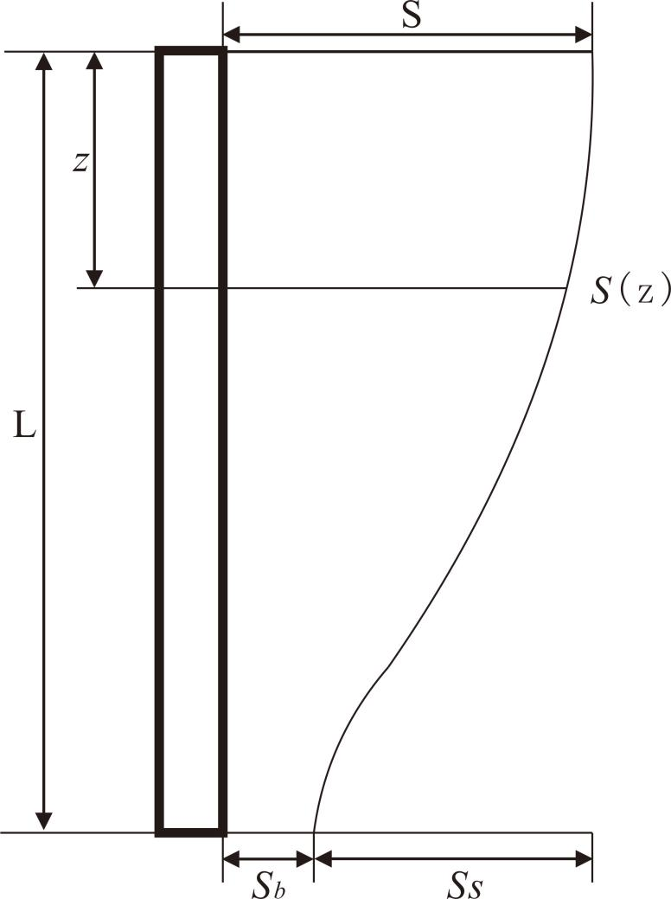

图7.0.5沿桩身分布的压缩量

 （7.0.5-1）

 （7.0.5-2）

 （7.0.5-3）

式中：

*S*—*—*桩顶位移量（m）；

*Ss*—*—*桩身混凝土压缩量（m）；

*Sb*—*—*桩端土压缩量（m）；

*S*（z）—*—*在深度z处桩土相对位移量（m）；

*z*—*—*光纤测试数据点深度（m）；

**7.0.6**  桩身在水平荷载作用下，其侧向变形如图7.0.6，桩体不同深度z处的弯矩*M*(z)和挠度可由式（7.0.6-1）和式（7.0.6-2）计算。

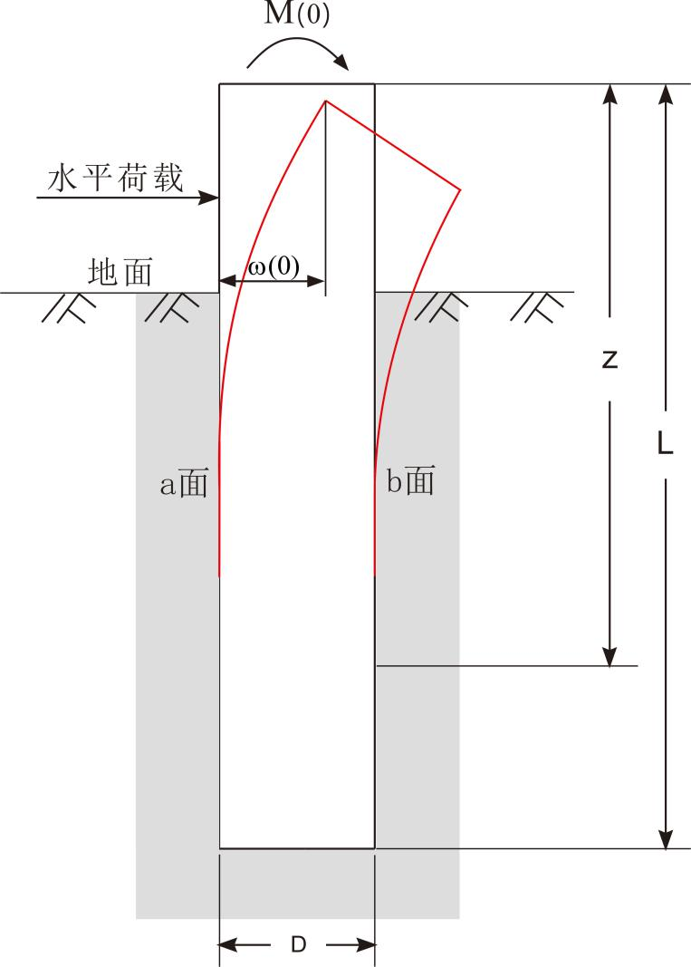

图7.0.6 桩身受水平荷载变形图

 （7.0.6-1）

 （7.0.6-2）

式中：

*M*(z)—*—*深度z处的弯矩（kN•m）；

—*—*深度z处的挠度（m）

*D*—*—*对称光缆布设间距(m)；

*I*(z)—*—*深度z处桩身截面惯性矩(m4)。

**7.0.7** 测试报告应包含下列内容:

1 工程概况、测试目的、测试依据、测试数量、测试日期;

2 岩土工程条件;

3 试桩的桩型、桩号、桩身参数及相关施工情况;

4 测试方法，测试设备，测试过程;

5 基桩的测试数据，成果曲线、表格和汇总结果;

6 结论及建议。

**附录A:传感光缆核查表**

|  |  |  |  |
| --- | --- | --- | --- |
| 核查项目 | 方法 | 核查内容 | 核查结果 |
| 品名与厂家 | 资料核查 | 核查传感光缆是否符合要求，防止误用通讯光缆 |  |
| 外观检查 | 肉眼观察 | 检查光缆的包装是否完整，光缆是否受到挤压、弯折、脱皮、截面不规则及色差现象 |  |
| 长度检查 | OTDR | 采用具有OTDR功能的设备，对光缆长度进行检查，并核对是否与光缆长度标识一致 |  |
| 光损检查 | OTDR | 采用具有OTDR功能的设备，对传感光缆的平均损耗和单点损耗进行检查，平均损耗≤1dB/km，单点损耗≤0.5dB |  |

附录B 传感光缆布设工法（资料性附录）  
B.1灌注桩传感光缆安装

B.1.1 将光缆绑在钢筋笼上的钢筋周围，一并浇筑到混凝土土中进行监测。

B.1.2 适用条件：灌注桩、现浇预制桩

B.1.3 适用光缆：金属基索状应变传感光缆

B.1.4 安装步骤

1 放线：将传感光缆沿着钢筋主筋方向放开，穿过各种箍筋和加强筋，让光缆藏在不易让外部岩土和混凝土浇灌工具碰到的地方。

2 预拉绷紧：光缆一端固定，另一端用力拉紧光缆（或利用锁线器拉紧）后绑紧固定。

3 绑扎：在拉伸两点间用尼龙扎带或胶带绑扎固定

4 过弯或出口保护：在光缆弯曲和出混凝土位置，套松套管保护，防止光缆折断。

5 混凝土浇筑：将钢筋笼放入孔内，灌入混凝土进行浇筑，此过程中注意将引线覆盖。

6 养护成型：等待养护到期后，对桩头引线进行处理，侧面出线保护。

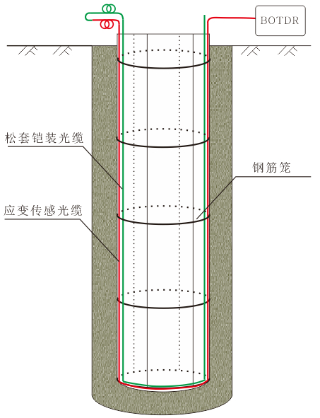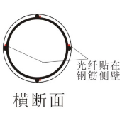

B.1 灌注桩传感光缆铺设示意图

B.2预制桩传感光缆安装

B.2.1 在桩身表面用切割机开一细槽，将光缆放入细槽中，宜采用环氧树脂类粘结剂密封，测试桩身变形。

B.2.2 适用条件：已成型的各类预制桩

B.2.3 适用光缆：直径0.25mm～2mm 的应变传感光缆

B.2.4 安装基本步骤

1 定线：根据传感光缆轴向受力敏感的特点，要确保所铺设的传感光缆与桩身轴向受力方向一致。

2 开槽：在预制桩的表面，用切割机切割深约5mm的U型凹槽，确保传感光缆全部埋入。在距桩端50cm处需平滑过渡，弯曲半径应大于10cm。

3 清槽：清除开槽过程中产生大量的水泥灰尘，对凹槽进行清洗。同时对部分位置线路重复切割修整平直，避免卡断光纤。

4 埋线：先用快干胶将底部光纤定点固定，然后沿着凹槽埋入传感光缆，应对底部光纤套入加强铠装护套，对传感光缆进行预拉，先使用粘结剂以“定点粘贴”方式固定传感光缆，在确认无误后使用粘结剂以“全面粘贴”方式将凹槽填满。

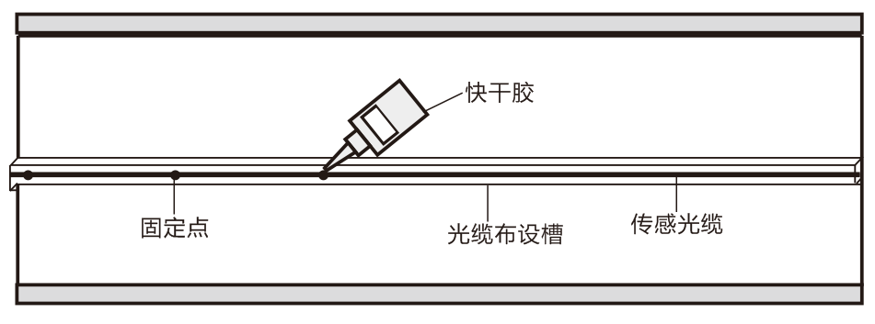

B.2.1 光缆布设示意图

5 检查与补铺：待全部铺设完毕后，检查铺设线路，观察是否存在光纤露出未有粘结的情况，并使用粘结剂加涂进行补铺。

6 桩头和桩连接处的保护：当桩身传感光缆铺设完毕后，对桩头和桩身连接处通过软管和玻璃丝布加强保护，以避免在桩搬运和打入程中破坏传感光缆。

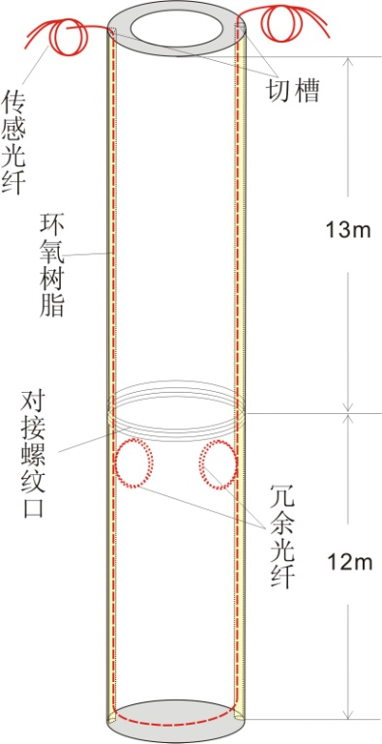

B.2.2预制桩传感光缆铺设示意图

B.3点焊安装

B.3.1 将光缆利用电焊机焊接在监测体进行监测

B.3.2 适用对象：钢管桩

B.3.3 适用光缆：金属基带式传感光缆

B.3.4 安装步骤

1 定线：定线方向与钢管桩的轴向一致,并标注出来。

2 打磨：通过打磨效去除钢管桩表面铁锈，使传感光缆更好的与钢管桩内侧表面粘结。

3 除尘：对打磨面进行清扫除尘。

4 焊接固定：将传感光缆平铺在打磨面上，并用点焊机进行焊接固定。

5 全面粘贴：沿铺设线路使用粘结剂以“全面粘贴”方式将传感光缆覆盖，使其与打磨面牢固粘贴。

6 检查与补贴：待全部铺设完后，检查铺设中是否存在光纤露出情况，并用粘结剂进行补贴。

7 铺设防火材料：待粘结剂发挥明显的作用后，在其表面粘贴一层金箔纸或石棉材料防火材料。

8 焊接槽钢：在钢管桩两侧焊接一段6m 长的槽钢以对传感光缆进行保护。

9 出线保护：在靠桩内上部出口处焊接了四根竖直的钢条，并把用于后期监测的延伸光纤盘绕固定在其上面。

**B.4 粘贴安装**

B.4.1适用对象：地层中不含砂砾石的预制桩

B.4.2适用光缆：扁平黏贴式光缆

B.4.3 安装步骤

1 定线：使用墨盒、记号笔在钢管桩上画线，方向与钢管桩的轴向一致。

2 打磨：通过电动打磨机沿标识线路打磨出一条宽约5cm的光滑线路，以便光缆布设安装（图B.4.1）。

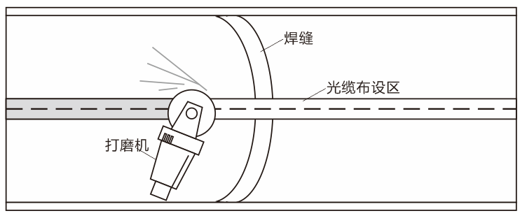

B.4.1 定线、打磨示意图

3 除尘、清洗：对打磨光滑线路面进行清扫除尘，除尘完毕后，使用酒精清洗光滑线路，避免一些油污影响布设。

4 涂覆底胶：在光缆布设线路上涂刷一层碳纤维浸渍胶，提高碳纤维与钢管桩的粘合度（图B.4.2）。

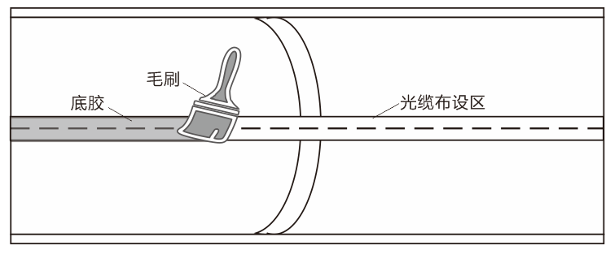

图B.4.2涂覆底胶示意图

5 铺设传感光缆：沿打磨线路铺设光缆，铺设光缆过程中避免光缆弯曲（图B.4.2）。

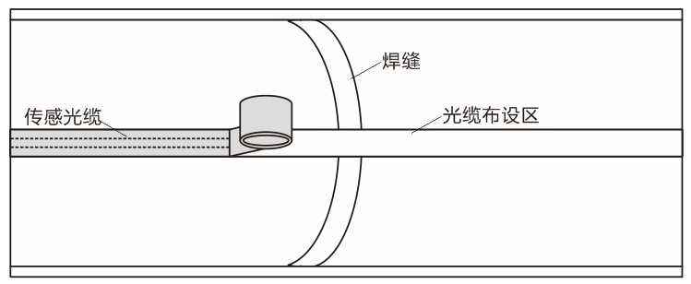

图B.4.2铺设传感光缆示意图

6 全面粘贴：沿铺设线路，涂刷环氧树脂胶以“全面粘贴”方式将光缆黏贴覆盖，确保传感光缆与桩体表面充分粘结（图B.4.3）。

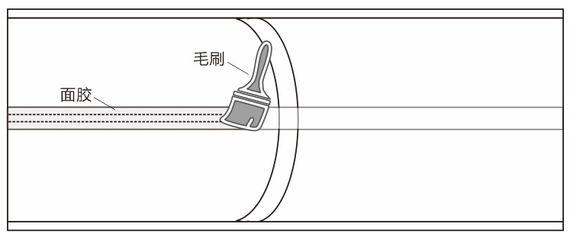

图B.4.3 传感光缆粘贴示意图

7 防焊接烫伤保护：在粘结剂固化后，在其表面粘贴一层铝箔纸或防火材料隔离保护，防止焊接烫伤传感光缆。

8 桩端传感光缆保护：在钢管桩底部两侧焊接一段6m以上的槽钢，覆盖光缆以进行保护（图B.4.4）。

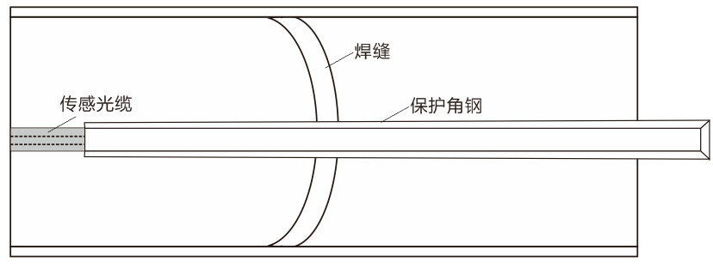

图B.4.4 传感光缆保护示意图

9、引线保护固定。采用保护夹具，将光缆中的纤芯转为高强度的铠装光缆进行保护引出，便于后续的光缆接续。在靠桩内上部出口处焊接了四根竖直的钢条，并把用于后期监测的延伸光纤盘绕固定在其上。在盘绕光缆上覆盖防火石棉布，用于隔离焊接过程中产生的焊渣（图B.4.6）。

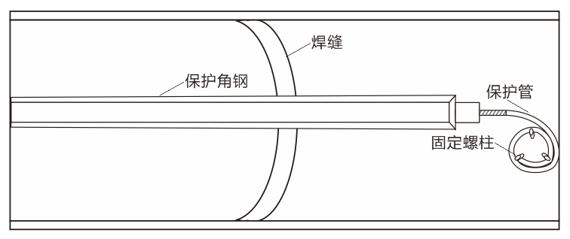

图B.4.6 传感光缆引线保护示意图

**附录C传感光缆布设记录表**

|  |  |  |  |  |  |  |  |  |  |  |  |  |  |
| --- | --- | --- | --- | --- | --- | --- | --- | --- | --- | --- | --- | --- | --- |
| 工程名称 | | **（填写工程项目名称）** | | | | | | 测桩编号 | | | （填写） | | |
| 项目地址 | |  | | | | | | 委托单位 | | |  | | |
| 光缆类型 | |  | | | | | | 光缆长度 | | |  | | |
| 光缆参数 | | 直径：出厂光损：  强度：应变隔离度： | | | | | | | | | | | |
| 布线方案 | |  | | | | | | | | （绘制草图） | | | |
| 测线序号 | 方位 | | | 顶部刻度 | | 底部刻度 | 出露标示 | | |
|  |  | | |  | |  |  | | |
|  |  | | |  | |  |  | | |
|  |  | | |  | |  |  | | |
|  |  | | |  | |  |  | | |
| 过程记录 | | | | | | | | | | | | | |
| 时间 | | | 完成步骤 | | | | | | 光路检查 | | | 备注  （施工照片） | |
| 1 | | |  | | | | | |  | | |  | |
| 2 | | |  | | | | | |  | | |  | |
| 3 | | |  | | | | | |  | | |  | |
| 4 | | |  | | | | | |  | | |  | |
| … | | |  | | | | | |  | | |  | |
| 完工记录 | | | | | | | | | | | | | |
| 测线 | |  | | |  | |  | | | |  | |  |
| 长度 | |  | | |  | |  | | | |  | |  |
| 完整性 | |  | | |  | |  | | | |  | |  |
| 出线标识 | |  | | |  | |  | | | |  | |  |
| 备注： | | | | | | | | | | | | | |

施工人员： 记录人： 审核人：

附录D 基桩分布式光纤测试记录表

|  |  |  |  |  |  |  |  |
| --- | --- | --- | --- | --- | --- | --- | --- |
| 工程名称 | |  | | | 测桩编号 | |  |
| 设备名称与编号 | |  | | | 测线编号 | |  |
| 测线长度 | |  | | | 测线顺序 | |  |
| 加载级数 | |  | | | 最大加载量 | |  |
| 参数设置 | | 测试距离：空间分辨率：采样间隔：  起始频率：终止频率：频率间隔： | | | | | |
| 序号 | 加载量  （kN） | | 测试时间 | 储存文件名 | | 备注（加载沉降值，异常现象，突发事件，环境温度等） | |
|  |  | |  |  | |  | |
|  |  | |  |  | |  | |
|  |  | |  |  | |  | |
|  |  | |  |  | |  | |
|  |  | |  |  | |  | |
|  |  | |  |  | |  | |
|  |  | |  |  | |  | |
|  |  | |  |  | |  | |
|  |  | |  |  | |  | |
|  |  | |  |  | |  | |
|  |  | |  |  | |  | |
|  |  | |  |  | |  | |
| 备注： | | | | | | | |

记录人： 审核人：

**本规范用词说明**

1 为便于在执行本规范条文时区别对待，对要求严格程度不同的用词，说明如下：

1）表示很严格，非这样做不可的：

正面词采用“必须”；反面词采用“严禁”。

2）表示严格，在正常情况均应这样做的：

正面词采用“应”；反面词采用“不应”或“不得”。

3）表示允许稍有选择，在条件许可时首先应这样做的：

正面词采用“宜”；反面词采用“不宜”。

表示有选择，在一定条件下可以这样做的，采用“可”。

1. 条文中指定应按其他有关标准、规范执行的写法为“应按……执行”或“应符合……的要求（或规定）”。

**条文说明**

**3　基本规定**

**3.1测试内容**

**3.1.1-3.1.2** 根据已有的研究成果和实际工程测试资料（魏广庆等BOTDR分布式检测技术在复杂地层钻孔灌注桩测试中的应用研究，余小奎分布式光纤传感技术在桩基测试中的应用，宋建学等大直径超长后注浆钢筋砼桩身应变分布式光纤监测，朴春德等分布式光纤传感技术在钻孔灌注桩检测中的应用，陈文华等分布式光纤传感技术在桩基水平载荷试验中的应用，秋仁东等光纤光栅传感技术在PHC管桩水平载荷试验中的应用）基桩分布式光纤已经应用于竖向抗压静载试验确定桩身轴力、桩侧摩阻力和桩端阻力、桩身变形，竖向抗拔静载试验确定桩身轴力、桩侧摩阻力和桩身变形，水平静载试验确定桩身弯矩和挠度，为优化基桩设计提供了依据。

如在基础桩中施工前布设传感光缆，可以实现基桩在长期荷载作用下桩身内力的变化、各土层的桩侧摩阻力、桩端阻力的变化以及桩身变形，为研究基桩在长期荷载作用下承载机理的变化提供依据。

3.2　测试准备工作

**3.2.1** 分布式光纤测试的依据是业主或设计人员的委托内容，根据委托方的要求进行测试，在测试前应与委托方充分沟通，理解委托方的意图和要求，需要现场人员配合的事项等内容，测试人员应搜集场地已有的岩土工程勘察报告、场地基桩设计图纸和静载荷试验方案，基桩施工采用的工艺，并进行场地踏勘，对布设光纤测试现场实施的可行性进行评估，对可能遇到的问题提前预判，在此基础上编制光纤测试方案报请业主，在现场进行测试前，还要搜集桩基施工记录，了解施工工艺和施工中出现的异常情况，以便于对测试桩测试结果进行分析判断。

**3.2.2**分布式光纤测试与静载荷试验同时进行，《建筑基桩检测技术规范JGJ106》《铁路工程基桩检测技术规程TB10218》等规范都有规定，测试桩的龄期、桩身强度、休止时间按此规范执行。

**3.2.3**对于灌注桩，传感光缆布设在钢筋笼上，在完成布设和进行必要的保护后，可以与钢筋笼一起下如孔内，完成砼浇筑成桩，对于预制桩和钢桩的布设可按附录B的要求，考虑到预制桩和钢桩的布设要刻槽用黏贴胶体黏结传感光缆，黏贴胶体强度达不到要求时，预制桩和钢管桩施工容易造成传感光缆的脱落，因而规定黏贴胶体强度应达到其90%时，可以进行沉桩。

3.3 测试适用条件与数量

**3.3.1**基桩分布式光纤具有测试精度高，传感光缆抗腐蚀性能强，对确定桩的侧阻力、端阻力和桩的桩的承载特性具有很好的作用，因而，对于岩土条件复杂、施工环境特殊、施工质量可靠性低的基桩，采用新桩型或新工艺的基桩设计要求确定桩的承载特性时，对于设计有要求的基桩和长期监测的基桩，可采用分布式光纤测试和监测。

**3.3.3**由于灌注桩、预制桩和钢桩的感知光缆的布设不同，为了便于测试和数据校核，规定了灌注桩应均匀布设不少于4根传感光缆，对于预制桩，桩径小于等于800mm，应对称布设不少于2根传感光缆，桩径大于800mm，应对称布设不少于4根传感光缆，对于钢桩均匀布设不少于2根传感光缆，所有的传感光缆宜形成U型回路。

4 仪器设备及光缆选择

4.1 仪器设备

**4.1.1**为了保证基桩的应变测试精度，单端测量技术的性能指标不应低于本规范的要求。

分布式光纤传感技术的定位精度取决于测量光缆的长度和采样间隔，计算方法如式（1）所示：

±(0.2+2×采样间隔+2×10-5×距离)(m) （1）

空间分辨率是表征测量系统区分传感光缆上相邻最近两个事件点的能力，一般可以定义为被测信号在过渡段的10%~90%上升时间所对应的空间长度，主要由测量系统的探测光脉冲宽度决定。若探测光脉冲为矩形，脉冲宽度为τ，光纤中光的群速度为ν，那么空间分辨率R可以根据公式（2）计算

R=ν·τ/2 （2）

应变测量精度的测量条件：平均次数216，频率扫描范围200MHz，扫描间隔5MHz。

**4.1.2**分布式光纤应变测量系统的性能取决于测量参数的设置。基桩在不同荷载作用下的应变分布及变化均是指与初始状态的应变差值，为便于对光纤应变进行对比分析，应保证每次测量的精度相同，即保证测量参数一致。

**4.1.3**已商品化的分布式光纤应变和温度解调技术包括两大类：一类是以BOTDR为代表的单端测量技术，通过检测光纤中的自发布里渊散射光实现对光纤应变和温度的测量。由于自发布里渊散射光较微弱，检测比较困难，传感器的性能受到很大的制约。但该技术只需将传感光缆的一端与解调仪连接即可实现对光缆应变分布的测量，对于工程应用而言是十分方便的。

另一类是以BOTDA、BOFDA为代表的双端测量技术，该技术利用从传感光缆两端分别注入的泵浦脉冲光和连续探测光，使光纤中产生受激布里渊散射。由于检测信号强度较大，传感器的测量精度可得到显著的提高。但该技术需要将传感光缆的两端分别与解调仪连接，才能实现对光缆应变分布的测量，工程应用的难度相对较大。

由于双端测量技术的应变测量精度和空间分辨率均高于单端测量技术，为了提高基桩应变测试的精度，应首选双端测量技术。对于无法采用双端测量技术的情况，可采用应变测量精度和空间分辨率较低的单端测量技术。

4.2 传感光缆

**4.2.1**当测试过程中基桩的温度可能会发生相应的变化时，应分别埋设应变传感光缆和温度传感光缆。应变传感光缆用于感知桩身轴向的应变分布及变化情况，采用BOTDR、BOTDA、BOFDA等技术测量。温度传感光缆用于感知桩身温度的分布和变化情况，如采用的单模光纤，可以采用BOTDR、BOTDA、BOFDA等技术测量；如采用的是多模光纤，可以采用分布式测温技术（DTS）测量。

**4.2.2** 为避免传感光缆在运输、安装和测试过程中受到损伤，传感光缆的机械强度，包括轴向抗拉和侧向抗压等指标应满足表4.2.2的要求。同时，为保证应变传感光缆的传感性能，传感光缆的初始应变分布的均匀性和应变隔离长度也应满足表4.2.2的要求。

表4.2.2中的工作温度是指基桩在测试过程中温度范围。当需要在预制桩工厂生产过程中将传感光缆预埋到桩体中时，由于预制桩的高温蒸养，会使桩体的温度会达到200℃；对于钢桩，焊接也会使桩体的温度升高到120℃。为避免传感光缆受损以及传感性能的变化，应采用特制的光缆，以满足传感光缆在安装和测试过程中对温度的要求。

应变隔离长度的测试方法：将传感光缆埋设在水泥构件内，埋设长度不少于2m，水泥固化后通过对水泥构件外的光缆进行拉伸，使其应变量达到2000μɛ，采用高空间分辨率高于5cm的光纤应变解调仪BOTDA对埋入水泥构件内的光缆应变分布进行测量，应变衰减至100μɛ的光缆长度称为应变隔离长度。

应变均匀性的测试方法：当传感光缆处于自由状态，在光缆全长范围内，计算任意1km区间内光缆初始应变的2倍均方差，取最大值作为表征传感光缆的应变均匀性的指标。

**4.2.3**传感光缆对应变和温度交叉敏感，当基桩的温度发生变化时，需要对应变传感光缆进行温度补偿。可以在埋设应变传感光缆的同时埋设松套温度传感光缆，但需要确保基桩在加载过程中，松套温度传感光缆的纤芯不受力；也可以埋设多模光缆作为测温光缆，采用分布式测温技术（DTS）测量基桩加载过程中，桩身的温度分布和变化情况，进而实现对应变传感光缆的温度补偿。

5 传感光缆的布设

**5.0.3**由于桩头需要处理并浇注桩帽，为避免损坏传感光缆，传感光缆或传感光缆的引线宜在设计桩顶标高0.5m以下，从桩身侧面以适当的弯曲半径引出，弯曲半径一般是不得小于光缆外径的20倍，避免弯折光缆。

应根据桩型、现场施工和试验的布置情况，合理设置引线的临时固定和保护装置，避免引线受到冲击、拉伸和弯折。

**5.0.5** 对于按U型布设成回路的传感光缆，且光路完整，可以采用红光笔对传感光缆的通光完整性进行初步检查。如果需要对传感光缆的光损情况进行检查，或者对不构成回路的传感光缆进行检查时，则需要采用OTDR技术。

**5.0.6** 每次测量结束后，应与前期应变和初始应变进行对比，如发现光缆无应变数据，或者应变分布呈锯齿状，或者布里渊频谱的信噪比较低时，应检查光缆跳线是否工作正常，包括外观检查和仪器检查。确认跳线受损后，应替换跳线，并重新测试。

对于部分光纤数据正常、部分光纤数据异常的情况，应结合传感光缆的布置情况和测试过程，借助OTDR和红光笔等技术，对传感光缆的断点和光损点进行分析和判断。当光缆出现断点，可以采用BOTDR技术分别从光缆的两端进行测试；当光缆的光损较大时，可以通过调整解调仪的测试参数，如增大空间分辨率重新进行测试，并对测试结果进行分析和评估，以确定数据质量是否满足测试要求。

对于光纤应变变化较大的情况，应及时调整解调仪的初始扫描频率和终止扫描频率，以捕捉到完整的布里渊散射光谱，并重新测试。

**6 现场测试**

**6.0.1**基桩分布式光纤测试时要求测试桩基周边没有施工、振动等，整个测试过程要求由熟悉测试设备操作的技术人员进行，需经设备厂商或专门机构培训过，熟悉光缆接续与诊断、光纤应变类测试仪器操作、常见故障处理。

**6.0.2**稳定电源以电压与设备匹配，功率大于设备供电功率，电压稳定无波动。当采用临时发电设备取电或现场具有大型电力设备时，易采用UPS设备进行稳压和断点保护。

**6.0.3**初值测试时，第一步：为初步扫描，该操作采用全带宽、大扫描步长（20MHz～100MHz）、低平均次数（210～212）进行出扫描。扫描完成后观察，确定测试扫描范围，扫描范围要包括测试有效段内所有布里渊光谱的覆盖范围，并留有变形造成频谱变化值，每1000微应变约留有50MHz余地。当光路光损大于10db，需对光路进行检查或提升出光功率。第二步：根据第一测试内容确定扫频范围，将扫频步长控制1-5MHz，平均次数不少于212次，重新扫描后观察光谱是否满足测试要求，不满足重复上面步骤再进行。后续测试中所有参数不易改动。**6.0.4**完成6.0.3的规定设定后，需要采集数据作为初始值，作为测量基准。对于桩基载荷试验过程中的内力与变形测试，需要在载荷试验加载前进行，当加载过程中断，重新从初始进行加载时，需要重新采集没有荷载状态的值作为初值。对于长期监测的测试，需要在桩施工完成并达到施工影响稳定后进行。连续采集3期数据，各期数据的有效段应变差异应小于的仪器的重复性视为正常，将3期数据的算数平均值作为初始值，最为后期测量的差值基准。

**6.0.5** 数据采集应该在本级判稳后进行，当加载无法沉降稳定时，应采集多期数据，以加载吨位最高的对应数据作为本级参照。在卸载过程中，应每隔两级采集一期数据，带卸载完成后2小时后再采集一期数据，卸载过程数据作为辅助分析。

**6.0.6** 测试数据常见有以下问题：

|  |  |
| --- | --- |
| 问题 | 检查和处理办法 |
| 文件未保存或保存不完全 | 重新打开所保存文件，看数据是否完整 |
| 数据整体抬升或降低 | 期间改动了测试参数，使得测试值与前一期数据相比发生了整体平移。调用初始数据源文件或前期数据文件，恢复参数重新测试。 |
| 长度短缺 | 测试距离发生显著变短。常是因为外引线路断裂造成，需找出断点位置，重新熔接，并固定保护。当断点发生在桩身内部，需要从另一端重新接上跳线，进行分段测量。 |
| 布里渊频谱不光滑 | 布里渊频谱有明显的台阶跳跃、中间缺失和忽高忽低等异常现象，常因为跳线接口松弛或测试时引线受到风吹、脚踩、拉伸等扰动折弯原因造成，需要拧紧接头，重新固定引线，重新采集数据，采集过程中不要触碰引线。措施采取后异常未消失，可考虑是采集设备原因，需返回厂家检测。 |
| 布里渊整体能量偏低 | 布里渊光谱能量较前一期发生明显下降，常因为接头受污染、接头损坏及光纤弯折造成。需要重新清洁跳线头、更换跳线头、检查线路后重新测量。 |

数据采集后检查文件是否保存、布里渊频谱是否完整平滑、光谱能量是否正常，待检查无误后加载下一级。

7 数据处理和测试报告

**7.0.1** 数据处理前，记录表与实测数据进行一一核对，重点核对各期采集所采用的参数是否一致

**7.0.2**数据标准化是指将不同采样间隔参数采集的数据进行统一间距离散，其中数据加密需或抽稀易采用加权平均方法进行， 权系数为最近两点的距离倒数（反距离权加权差值）。

引线发生长度变化时（重熔接，热胀冷缩，变形）会使得后方测试数据发生位置偏移，需要通过前方增减采样点来平移后方数据。手动平移，即根据数据分布式的起伏特征来人为判断对齐数据；自动平移，是将处理数据按照采样间距，在一定范围内进行滑动，每滑动一次计算其与参比数据间的均方差，取均方差最小的位置作为对齐位置。

数据定位，是将测试数据的距离与实际桩身位置进行匹对。此步骤关键是确定光纤进出桩头位置，建议采用如下方法进行：

（1）温度标识法**：**在光缆进出桩头的地方采用热水、发热袋、热吹风等方法使得0.5m～1m长度左右的光纤发生明显温度变化，测试前后数据，根据温度引起的应变异常部位来定位（图1）；

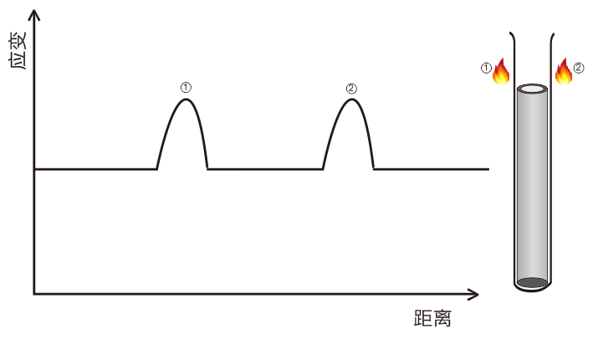

图1 温度标识法

（2）微弯法**：**在光缆出进光缆的部位使得光缆发生微弯曲，通过仪器的OTDR功能来发现微弯位置进行定位（图2）；

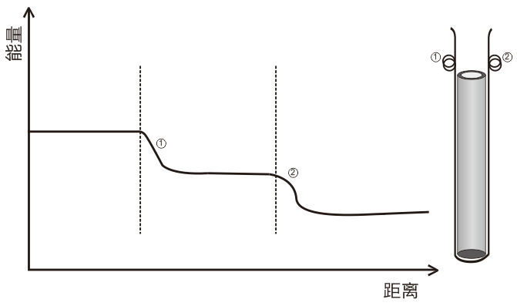

图2 微弯法

（3）特征曲线法：选择两期气温差异较大的数据，根据桩头外受气温波动影响会发生大幅应变变化的特征来定位(图3)；

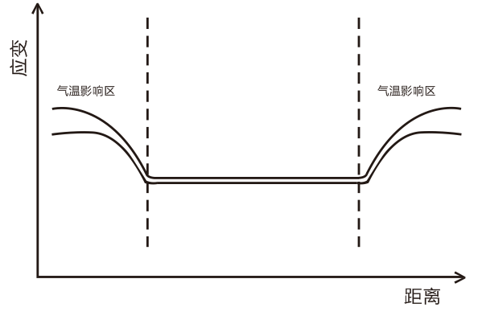

图3 特征曲线法

（4）实际测量法：利用皮尺测量光纤从仪器到桩头的实际长度来定位。

桩底定位一种是推算法：根据桩头定出的位置，减去桩身光缆铺设长度来定位；还可采用特征曲线法：把差值数据桩身段内数据取出与初始值做差，差值数据呈对称分布“V”字型，其对称中心点即为桩底。

完成数据定位后，将桩身的各方位的测试数据进行分割提取，以桩身埋深为坐标重新定义数据的X轴，其中从数据是底部向上走的一侧面，需要将数据上下倒转。各方位的数据长度应保持一致，缺少数据的可根据数据趋势前后插入点，数据过长的需对两头数据进行裁剪去除。

由于桩身材料和桩身质量的不均一，桩身应变值也上下起伏，为了数据易于处理，需要对应变数据进行平滑处理。采用的方法主要有：

滑动平均法：已采样点一定区间D的所有数据进行平均，其平均值代表该点值，按照采样点间距为歩距向前依次平均，得到新的应变分布曲线。D易在0.5m～3m之间。

**7.0．3** 本条文主要介绍如何根据测试应变计算得到桩身轴力。

根据光纤所得到不同荷载下各方位N各深度z的应变（测试应变）,将同一深度各方位的应变数据进行算术平均得到深度z处的平均应变。

桩身弹性模量是计算桩身轴力的主要参数，获取主要有三种方法：

实测法：现场留取混凝土样本，通过室内材料压缩试验来测试获得。

桩头拟合法：取桩头以下2-5米内的某深度桩身应变数据，利用其与荷载间的关系，拟合出桩身弹性模量，以此模量代表桩身的弹性模量。

规范索查：根据混凝土的标号和配筋，查取混凝土结构设计规范获的弹性模量参考值。

**7.0.4**介绍了桩摩阻力及桩端阻力的技术办法，本条文中为了减少桩端阻力的计算误差，可采用桩底1m～2m的平均应变进行计算。

**7.0.5**本条文中桩顶部位移量是桩静载荷试验时通过位移计得到的桩身下沉或上拔量，在长期监测中该值通过水准测量获得。

**7.0.6** 介绍了桩身弯曲挠度及曲率的计算，本条文中需假设桩身在桩底未发生平移和转动，其是根据同一深度的两个对称方向上的应变差值来计算。挠度的方向根据以下原则确定，计算挠度为正，表示挠曲方向是测线b面所在方向，负值表示挠向测线a面方向。